**Scoreboard Rendszer Dokumentáció**

**1. Bevezetés**

A Scoreboard rendszer egy webalapú alkalmazás, amely lehetőséget biztosít a felhasználók számára, hogy nyomon kövessék a játékban szerzett pontjaikat ("coin"-jaikat). Az alkalmazás biztonságos bejelentkezést követően jeleníti meg a felhasználók ranglistáját.

(Scoreboard screenshot)

**2. A rendszer működése**

**2.1 Bejelentkezés**

A felhasználóknak először be kell jelentkezniük az alkalmazásba.

(Login page screenshot)

**2.2 Ponttábla megjelenítése**

A ponttábla a felhasználók által összegyűjtött érmék alapján rendezi a listát csökkenő sorrendben. Az adatokat egy adatbázisból olvassa ki a rendszer, majd egy táblázat formájában jeleníti meg.

A megjelenítés során a következő színkódokat használjuk:

* **Arany**: 1. helyezett
* **Ezüst**: 2. helyezett
* **Bronz**: 3. helyezett

(Screenshot az első 3 helyezettről)

**2.3 Kijelentkezés**

A felhasználó kijelentkezhet a "Kijelentkezés" gomb megnyomásával. A kijelentkezés után a rendszer visszairányítja a főoldalra.

(Screenshot a kijelentkezés gombról)

**2.4 Regisztráció**

A regisztrációs oldal célja, hogy új felhasználókat regisztráljon a rendszerbe. Az űrlap e-mail címet, felhasználónevet és jelszót kér be.

Regisztráció folyamata:

1. A felhasználó kitölti az űrlapot.
2. A rendszer ellenőrzi az adatok egyediségét.
3. A jelszó titkosítva kerül mentésre.
4. Sikeres regisztráció esetén a felhasználó automatikusan bejelentkezik.

(Regisztrációs oldalról screenshot)

**2.5 Profilmódosítás**

A felhasználók módosíthatják e-mail címüket és jelszavukat.

(Profilmódosító oldal screenshot)

**2.6 PayPal integráció és tranzakciók kezelése**

A rendszer támogatja a PayPal tranzakciókat. A tranzakciók kezelése a megfelelő API hívásokkal történik.

Tranzakciók lépései:

1. PayPal API autentikáció
2. Megrendelés ellenőrzés
3. Sikeres tranzakciók feldolgozása
4. Hibakezelés

(Paypal screenshotok a folyamatról és a sikeres tranzakcióról)

**3. Adatbázis struktúra**

A rendszer az **db_mega** nevű adatbázist használja, amely a következő főbb táblákból áll:

**3.1 users tábla**

A felhasználók adatainak tárolására.

* 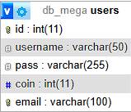id: Egyedi azonosító
* username: Felhasználónév
* pass: Titkosított jelszó
* coin: Felhasználó egyenlege
* email: Egyedi email-cím

**3.2 transactions tábla**

A felhasználók pénzügyi tranzakcióit rögzíti.

* id: Egyedi azonosító
* order_id: Rendelés azonosítója
* transaction_id: Tranzakció azonosítója
* paid_amount: Fizetett összeg
* payment_status: Fizetés állapota

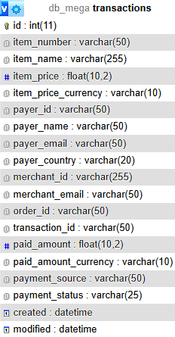

**3.3 licensz tábla**

A felhasználók által megvásárolt licenceket tárolja.

* 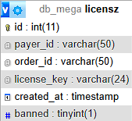id: Egyedi azonosító
* payer_id: Fizető azonosítója
* license_key: Licenszkulcs
* created_at: Létrehozás dátuma
* banned: Kitiltott-e a licensz

**4. Főbb technológiák**

A projekt a következő technológiákat használja:

* **PHP**: Szerveroldali logika
* **MySQL**: Adattárolás
* **HTML, CSS**: Weboldal felépítés és formázás
* **JavaScript**: Interaktív funkciók
* **PayPal API**: Tranzakciók kezelése

**5. Felhasználói felület**

A felület modern, reszponzív kialakítású, amely lehetővé teszi a könnyű használatot.

(Screenshot a felhasználói felületről, mint pl: index.html)

**6. Összegzés**

A Scoreboard rendszer egy egyszerű, de hatékony eszköz a felhasználók pontszámainak és tranzakcióinak kezelésére. A PayPal integrációval a felhasználók kényelmesen vásárolhatnak pontokat. A jövőbeli fejlesztések között szerepelhet az élő frissítés (AJAX) és a többféle ranglista megjelenítése.